COMPRENSIÓ LECTORA

Us proposem que feu la lectura d’aquest petit text i contesteu a les preguntes. Si no ho podeu imprimir, copieu les preguntes en un full i escriviu les respostes.
Recordeu: quan acabeu, reviseu per si heu de corregir alguna cosa.
I finalment feu-ne una foto (en format pdf) i ens ho envieu a les tutores de tercer.
Ho esteu fent genial!
Verònica , Vanessa i Mª Carmen

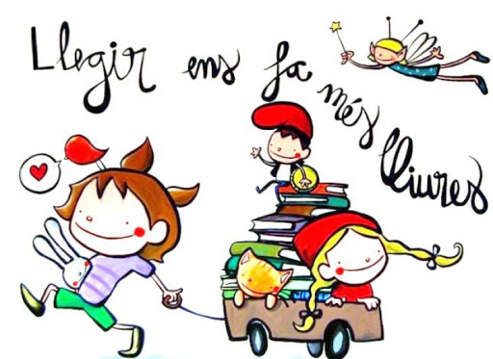

Data: ____________________________ Nom:_______

EL PALLASSO QUE NO VOLIA FER RIURE

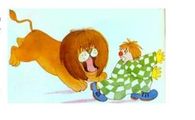

Hi havia una vegada, en un circ, un pallasso que estava cansat de fer riure. Cada dia pensava:
- A mi sempre em toca fer riure als altres. Hi ha dies que estic trist i no tinc ganes de fer riure. M´agradaria ser domador.
Un dia, en plena funció, es va disfressar de domador i es va ficar a la gàbia dels lleons.
Però quan va veure que els lleons obrien aquelles boques amb aquelles dents tan grans, va tenir por i va arrencar a córrer. Va donar moltes voltes per la gàbia i la gent reia perquè es pensava que allò era un número de circ.
Contesta les preguntes:

- De què estava cansat el pallasso?

- Què li agradava ser al pallasso?

______________________________________________

- On es va ficar un dia, en plena funció?

- Què va fer quan va veure les dents del lleó?

- Què va pensar la gent?

_______________________________________________

